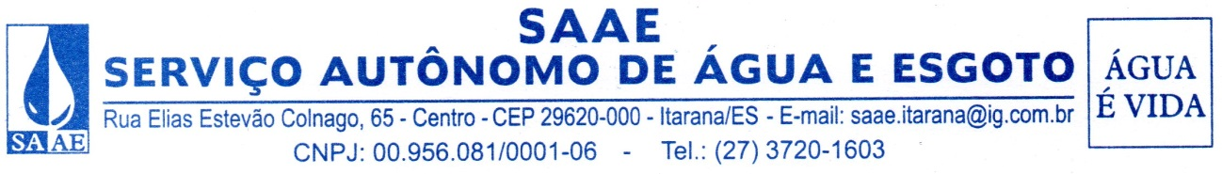

O SAAE – SERVIÇO AUTÔNOMO DE ÁGUA E ESGOTO – ITARANA – ES NÃO POSSUI CONCURSO PÚBLICO EM ANDAMENTO

